Домашнее задание от 7.11.19
Для всех групп!
- «Дон-дон»
Играть на нотках соль - ля со словами.

- «Серый кот»
У групп В, Г, Д ритм записан в тетради. Остальные группы перепишите ритм самостоятельно.
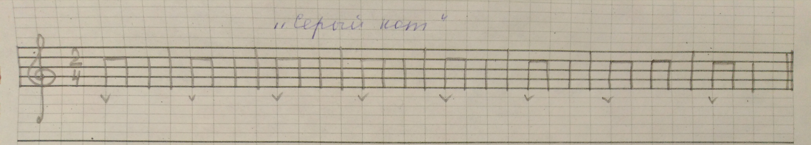
- Исполняйте дома песенку синхронно со словами и хлопка, шагая.
- Затем исполняйте и учите наизусть ритм песенки с ритмослогами, хлопками и ровными шагами.
*Поясняю: галочками выделена сильная доля. Сильная доля всегда первая в такте!!! (выучите это и запомните навсегда!)
Не забудьте ещё раз вспомнить, как переводятся цифры музыкального размера. Проговорите это ещё раз, когда будете учить ритм песенки «Серый кот».

